РУДН

Лабораторная работа №1

Цель работы:

Установка и настройка virtual box на windows 10 Установка и настройка Fedora OS и установка основного

программного обеспечения, необходимого для дальнейшей работы

Хожиматов Амирбек Комилжонович

Задания для самостоятельной работы:

1. 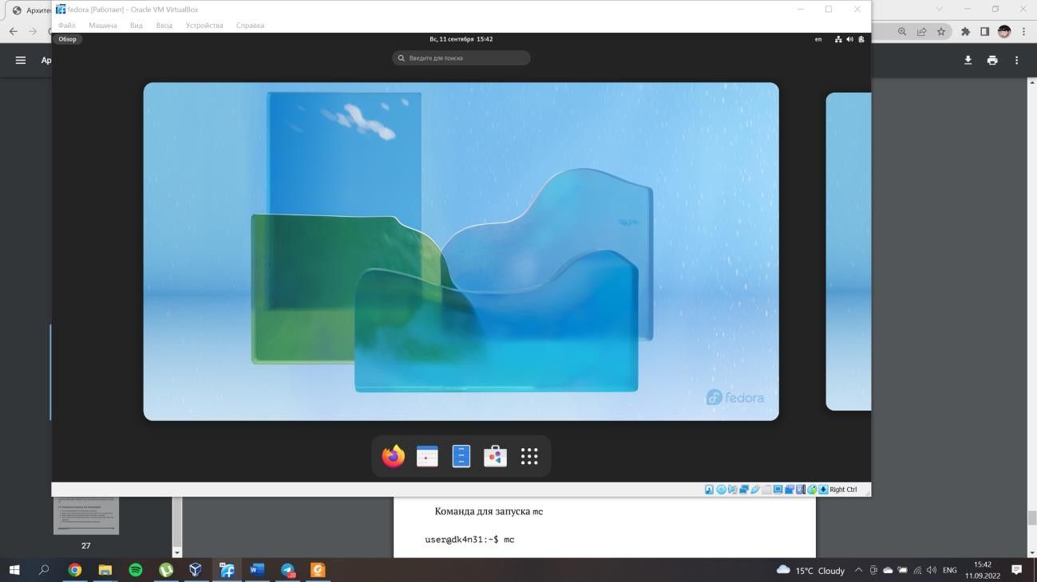Запустить установленную в VirtualBox ОС:
2. Найдите в меню приложений и запустите браузер (например Firefox), текстовый процессор (например LibreOffice Writer) и любой текстовый редактор.

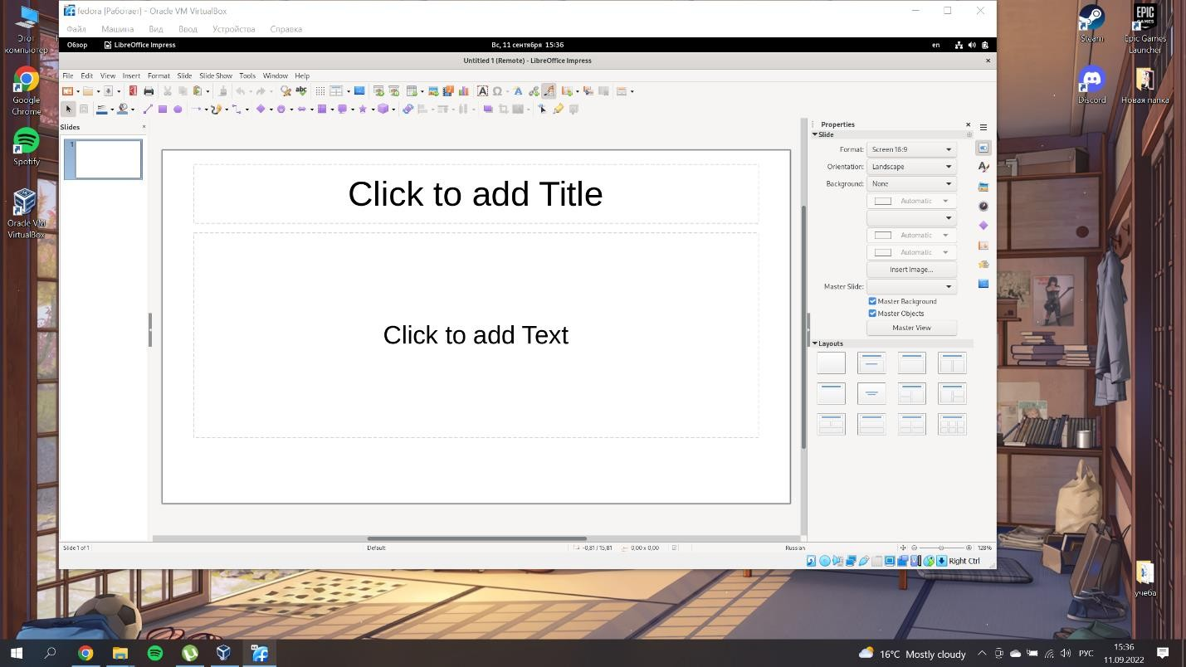

1. Запустите терминал (консоль)

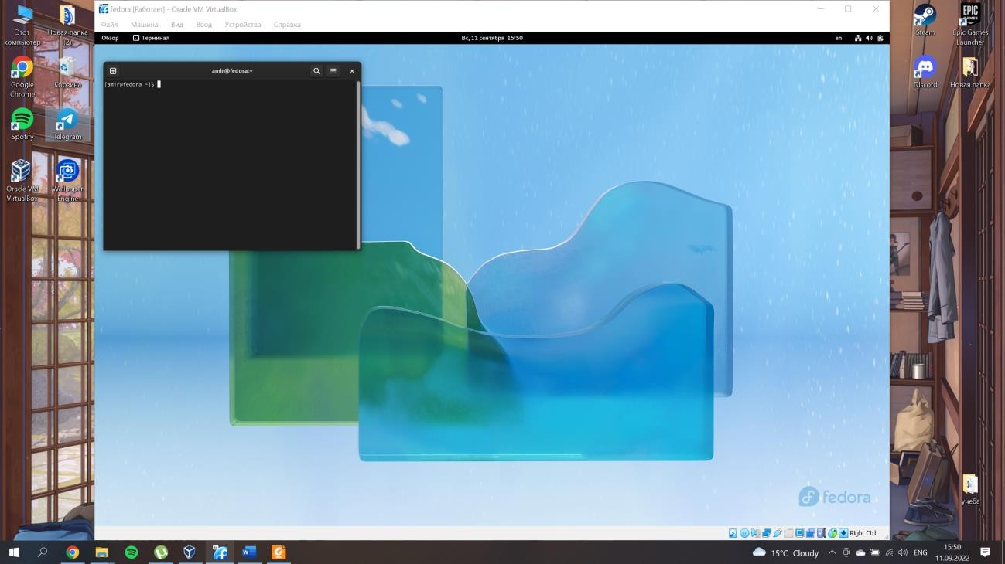

1. Установите основное программное обеспечение необходимое для дальнейшей работы.
   1. 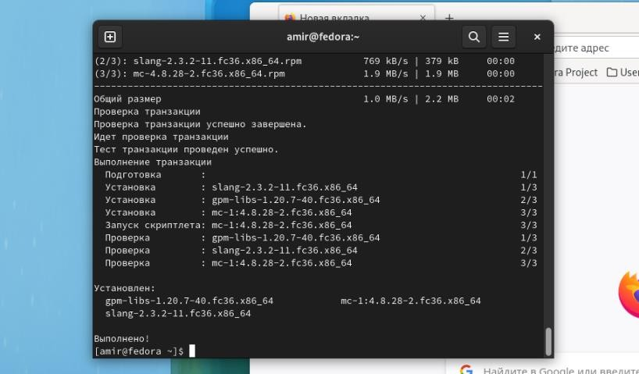Midninght Commander
2. Git

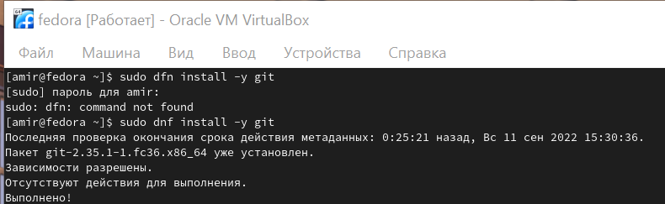

* 1. Nasm (Netwide Assembler)

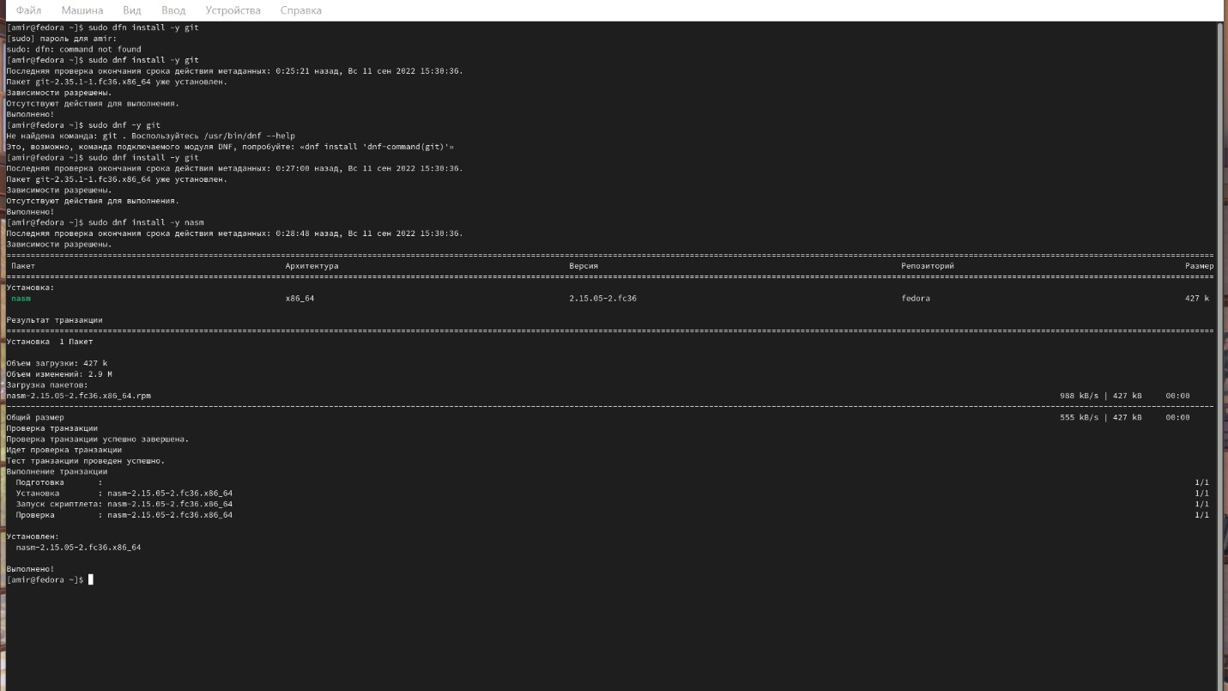

1. Контрольные вопросы для самопроверки
   1. Операционная система, созданная из набора по, который включает в себя ядро Linux и систему управления пакетами
   2. Есть 2 типа пользователей: привилегированные (root) и не привилегированные
   3. Переводит на машинный язык вводимые пользователям команды и запускает соответствующие процессы, формирует и выводит ответные сообщения
   4. Текстовые редакторы и процессоры предназначены для создания, редактирования, форматирования, сохранения во внешней памяти и печати текстовых документов. Обычно текстовыми редакторами принято называть программы, выполняющие простейшие операции по редактированию текста, а процессорами - программы, обладающие расширенными по сравнению с редакторами возможностями для компьютерной обработки текста.
   5. Файловый менеджер —программа, предоставляющая интерфейс пользователя для работы с файловой системой и файлами.

Файловый менеджер позволяет выполнять операции над файлами — создание, открытие, проигрывание, просмотр, редактирование, перемещение, переименование, копирование, удаление, изменение атрибутов и свойств, поиск файлов и назначение прав.

Примеры:

Total Commander FreeCommander Directory Opus double commander midnight commander